**COLÉGIO ESTADUAL DE EDUCAÇÃO PROFISSIONAL**

**PEDRO BOARETTO NETO**

**CURSO TÉCNICO EM INFORMÁTICA**

**LEONARDO PEDROSO PORONHAK**

**CEEPROJ**

**CASCAVEL - PR**

**2023**

**LEONARDO PEDROSO PORONHAK**

**CEEPROJ**

Projeto de Desenvolvimento de Software do Curso Técnico em Informática do Colégio Estadual de Educação Profissional Pedro Boaretto Neto – Cascavel, Paraná.

Orientadores: Profª Aparecida S.Ferreira[1]

Prof. Reinaldo C. da Silva2

Prof. Célia K. Cabral3

**CASCAVEL - PR**

**2023**

**LEONARDO PEDROSO PORONHAK**

**CEEPROJ**

Este Projeto de Conclusão de Curso foi julgado e aprovado pelo Curso Técnico em Informática do Colégio Estadual de Educação Profissional Pedro Boaretto Neto.

Cascavel, Pr., xx de Xxxxx de 2023

**COMISSÃO EXAMINADOR**

| ______________________________  Profª. Aparecida da S. Ferreira1  Especialista em Tecnologia da Informação  *Faculdade de Ciências Sociais Aplicadas de Cascavel*  Orientadora | ______________________________  Prof. Reinaldo  Web Design |
| --- | --- |
| ______________________________  Profª. Célia Kouth Cabral  Pós-graduada em Sistemas Distribuídos JAVA.  Universidade Tecnológica Federal do Paraná - UTFPR  Banco de dados | ______________________________  Profª Ana Cristina Santana  Especialista em Gestão e Docência no ensino superior, médio e técnico.  Coordenadora de curso |
|  |  |

Sumário

# INTRODUÇÃO

O gerenciamento de projetos é um tema que se mostra necessário a partir do momento que os projetos humanos se tornam mais complexos, com o início da revolução industrial (segunda metade do século XIX).

A Revolução Industrial alterou profundamente a estrutura econômica do mundo ocidental e teve como uma das suas principais consequências, o desenvolvimento do capitalismo industrial. As relações de produção foram drasticamente modificadas e iniciou-se uma cadeia de transformações, que tornou cada vez mais exigente a tarefa de gerir as novas organizações (Instituto SAGRES, 2008).

Com todas essas mudanças na sociedade, surge a necessidade de ter um melhor controle de tais organizações, ou projetos, ocorre então o estímulo, feito pelo Estado, nas áreas de gerenciamento, criando-se grupos que tentavam padronizar tais execuções.

Tomando de exemplo os Estados Unidos, o primeiro grande projeto seguindo os conceitos de gerenciamento, foi a via férrea transcontinental, realizada pela organização Central Pacific Railroad 3, que iniciou a construção nos anos 1860, tal movimento, do dia pra noite, exigiu uma gigantesca mudança no regimento de projetos, de acordo com Microsoft (2021), “de repente, os líderes de negócios enfrentaram a tarefa difícil de organizar o trabalho manual de milhares de funcionários e o processamento e a montagem de quantidades sem precedentes de material bruto”.

Um dos principais e mais importantes nomes no ramo foi Frederick Taylor (1856-1915) que, no início do século XX, inicia seus estudos e pesquisas sobre sequências de trabalho, como diz o Instituto SAGRES (2008), “ele aplicou o raciocínio científico para mostrar que o trabalho pode ser analisado e melhorado focando em suas partes elementares e desenvolveu sua teoria nas atividades encontradas na indústria de aço”. Antes dele, a única forma que de se aumentar a produção nas indústrias, era exigindo dos trabalhadores mais horas de trabalho, “Taylor introduziu o conceito de trabalhar com mais eficiência, em vez de trabalhar mais e mais” (MICROSOFT, 2008).

Outro grande nome na história da gerência de projetos foi Henry Gantt (1861-1919), sócio de Taylor, que estudou em detalhes a ordem de operações no trabalho, com tais estudos sendo aplicados até na construção de navios durante a Segunda Guerra Mundial. Gantt construiu diversos diagramas e gráficos com barras de tarefas e marcos que determinavam a sequência e a duração de todas as tarefas em um processo, “Os diagramas de Gantt provaram ser uma ferramenta analítica tão poderosa para gerentes que se mantiveram inalterados por quase cem anos” (Instituto SAGRES, 2008).

Após a Segunda Guerra Mundial, o gerenciamento de projetos passou por importantes mudanças, questões referentes ao convívio humano foram tomando mais espaços nesse quesito como a psicologia industrial e as relações humanas, novas ferramentas foram introduzidas nessa área, como diagramas de rede e novas estruturas organizacionais, além do método de caminho crítico, que ofereciam maior controle sobre os projetos.

Em pouco tempo, essas técnicas espalharam-se para todos os tipos de indústria e os negócios começaram a serem vistos como um organismo humano, com esqueleto, sistema muscular, circulatório, nervoso e por aí em diante. Esta visão de organismo humano implica que para um negócio sobreviver e prosperar todas as suas partes funcionais precisam trabalhar de forma integrada visando atingir as metas específicas, o cumprimento dos cronogramas e o faseamento do projeto (Instituto SAGRES, 2008).

No começo dos anos 60, o gerenciamento de projetos foi formalizado como ciência, com as grandes organizações começando a ver mais vantagens no trabalho organizado em relação aos projetos e entendo o motivo de integrar ao trabalho tal gerenciamento.

O gerenciamento de projetos começou a tomar sua forma moderna nas décadas seguintes. Os vários modelos de negócio que se desenvolveram neste período compartilharam uma estrutura de suporte comum: projetos são liderados por um gerente, que reúne pessoas em um time e assegura a integração e comunicação de fluxos de trabalho, através de diferentes departamentos (Instituto SAGRES, 2008).

Mas afinal de contas, o que é o gerenciamento de projetos? Gerenciamento de projetos nada mais é do que a “aplicação de conhecimentos, habilidades e técnicas para a execução de projetos de forma efetiva e eficaz” (Project Management Institute São Paulo, 2020), ou seja, é o ato de estabelecer um controle sobre o andamento de projetos, estabelecendo objetivos, etapas, prazos de conclusão, quem estará encarregado de cada etapa do projeto, etc., a fim de otimizar o processo de conclusão do mesmo, já que quanto mais organizado é, mais objetivos são alcançados em menos tempo.

O seguinte Trabalho de Conclusão de Curso (TCC) tem como objetivo criar um software de gerenciamento de projetos escolares, tendo como meta criar um ambiente intuitivo e de bom funcionamento, onde os projetos dos alunos possam ser gerenciados de uma melhor forma, a partir das ferramentas que o site oferecerá.

## Apresentação do Problema

Neste projeto, pretende-se criar uma alternativa para o problema da barreira social entre cursos, barreira essa que muitos cursistas enfrentam na hora de buscar ajuda de outros alunos para realizar algum projeto extracurricular, muito pelo fato de precisar de conhecimentos o qual seu curso não lhe proporciona. Com este site, um aluno com alguma ideia de projeto, até mesmo de iniciação científica, mas que não possui conhecimento necessário para uma área específica do mesmo, poderia colocar a sua ideia no site e ali, informar de que especificações ele precisa de ajuda, então, uma pessoa disposta a ajudar, que possua tais especificações, poderia se candidatar a parceira no projeto, onde o idealizador teria a opção de aceitá-la ou não.

Dessa forma, pessoas que não possuem nenhuma ideia, mas que apresentam conhecimento em áreas importantes e querem participar de projetos extracurriculares, teriam essa possibilidade. Com este site, os estudantes teriam uma facilidade maior e, uma certa motivação para a criação de projetos, o que acarretaria numa maior quantidade dos mesmos, um gigantesco ponto positivo para a instituição.

# 2 OBJETIVOS

O objetivo geral se consiste na criação de um site de gerenciamento de projetos funcional e responsivo, onde os usuários possam participar de projetos e gerenciar os projetos criarem, de forma intuitiva e prática.

Os objetivos específicos se baseiam no desenvolvimento de um sistema de gerenciamento de projetos, onde ao entrar no site, o usuário teria a possibilidade de escolha, criar um projeto, ou entrar em algum já existente. Em cada projeto teria a sua especificação, ou seja, a sua área (ou áreas) de atuação, a sua descrição e o seu nome. Ao criar um projeto, o usuário teria a capacidade de lhe gerenciar, conseguindo definir tópicos e quais membros do grupo seriam responsáveis por cada um deles, assim, quando cada tópico fosse concluído, o mesmo receberia um checado, dessa forma, quando todos os tópicos estivessem concluídos, o projeto estaria pronto. Ao decidir entrar em um projeto, o usuário mandaria uma solicitação ao idealizador do projeto, tendo ele a capacidade de aceitar esse usuário como membro do seu projeto, ou não. Cada perfil de cada usuário teria a sua descrição, suas especificações, seu nome e sua foto de perfil. Pretende-se criar uma barra de pesquisa para os projetos, além de um sistema de filtros que pesquisaria por especificações. Cada projeto teria uma proposta, que seria mandada aos administradores para analisarem, caso ela esteja de acordo, o projeto poderia seguir em frente. Em cada projeto seria possível mandar mensagens, como em um fórum, onde os membros do projeto poderiam visualizar e responder as mesmas.

# 3 METODOLOGIA

Metodologia de pesquisa é entendida como as formas utilizadas para a obtenção do conhecimento necessário na criação do projeto, na resolução de problemas, na modelagem, etc. Segundo Eduardo Moresi (2003, p.11), a metodologia de pesquisa é “entendida como um conjunto de etapas ordenadamente dispostas que você deve vencer na investigação de um fenômeno. Inclui a escolha do tema, o planejamento da investigação, o desenvolvimento metodológico, a coleta e a tabulação de dados, a análise dos resultados, a elaboração das conclusões e a divulgação de resultados”.

Metodologia comparativa é o ato de pesquisar por objetos já existentes e compará-los com a sua ideia, “O método comparativo é o que tenta analisar as similaridades e as diferenças entre indivíduos, classes, fenômenos e fatos” (EVEN BLOG, s.d).

Modelagem de dados pode ser definida como “o processo de criar uma representação visual, ou esquema, que define os sistemas de coleta e gerenciamento de informações de qualquer organização” (AWS AMAZON, s.d). A modelagem se relaciona com a metodologia comparativa, já que a partir do conhecimento e das ideias adquiridas na comparação, você se baseia para construir o seu projeto, “o modelo descreve quais dados a empresa coleta, a relação entre diferentes conjuntos de dados e os métodos que serão usados para armazenar e analisar esses dados” (AWS AMAZON, s.d).

A partir do reconhecimento de um penoso problema que assolava a mim e aos meus colegas, que era a necessidade de uma melhor comunicação entre os alunos do colégio, na questão da busca de parcerias para projetos extracurriculares, houve a análise dos fatos e dos fatores causadores, a partir disso, a pesquisa se começou, foi-se observado sites semelhantes a ideia inicial do projeto, as características dos mesmos foram utilizadas como base na formulação do esqueleto do projeto. Sites como o google acadêmico, ou apenas o próprio google, foram utilizados na obtenção do conhecimento sobre a história do chat, suas características, conceitos, exemplos, na modelagem do site etc., itens necessários para a criação deste pré-projeto aqui apresentado.

# 4 REFERENCIAL TEÓRICO

Sistemas de Informação é tudo aqui que tem como objetivo coletar, processar, armazenar e transmitir informações, a fim de solucionar os problemas dos usuários que o acessam, facilitando o trabalho e atendendo a necessidade dos mesmos. “Os sistemas de informação desempenham um papel crucial em organizações de todos os tipos e tamanhos, permitindo que elas obtenham informações valiosas e tomem decisões mais informadas e estratégicas” (José Sérgio Marcondes, 2023), sistemas de informação são ótimos na automatização de processos, melhoram a eficiência e a produtividade, além de também reduzirem os custos e erros. Segundo José Sérgio Marcondes, 2023

Os sistemas de informação (SI) utilizam hardware, software, redes de telecomunicações, técnicas de administração de dados computadorizadas e outras formas de tecnologia de informação (TI) para transformarem recursos de dados em produtos de informação. Estes produtos oferecem informações para a tomada de decisão feita pelos gestores. (MARCONDES,2023)

Tais sistemas são muito utilizados em gerenciamentos de estoque, gestões de financeiras, monitoramentos de vendas, análises de dados entre muitos outros setores empresariais.

Visual Studio Code, esse aplicativo “é um editor de código-fonte leve, mas poderoso” (Microsoft, s.d.) criado pela Microsoft e lançado em 2015, com ele, é possível criar o código dos programas, tendo ele suporte para as mais diversas linguagens, como HTML, CSS, PHP, JavaScript, entre outras.

HTML ou HiperText Markup Language (Linguagem de Marcação de HiperTexto) foi criada pelo britânico Tim Berners-Lee e, teve sua primeira versão lançada em 1991, sendo componente obrigatório na criação de um site, “ele permite inserir o conteúdo e estabelecer a estrutura básica de um website” (Home Host, s.d.), é ele quem dá o significado às informações da página e as organiza, resumindo ele estrutura e torna a página legível ao navegador, é a semântica (“parte da linguística que se dedica ao estudo do significado das palavras e da interpretação das frases ou dos enunciados” [Dicio, s.d.]) da página. O “Hipertexto” de seu nome “refere-se aos links que conectam páginas da Web entre si, seja dentro de um único site ou entre sites” (Mozilla Mdn, 2022), já que hipertexto tem exatamente esse significado, elementos de um documento conectados a outros documentos.

CSS ou Cascading Style Sheet , em português Folha de Estilo em Cascatas, é a linguagem utilizada para estilizar o seu site, foi desenvolvida em 1996 pelo World Wide Web Consortium, com o intuito de complementar o HTML, já que o mesmo não possuía elementos de estilização, o que deixava os projetos em sua forma crua, “o CSS tem a tarefa de separar o conteúdo do site de sua apresentação visual, alterando elementos como cor do texto, fonte e espaçamento entre blocos, assim como todo o aspecto estético de uma página” (Totvs, 2020).

JavaScript, criada por Brendan Eich em 1995, “é uma linguagem de programação usada por desenvolvedores para fazer páginas interativas da Internet” (Amazon Aws, s.d.), ou seja, essa é uma linguagem que trabalha diretamente em conjunto das linguagens HTML e CSS, sua utilidade se dá pela possibilidade de tirar o fator estático do seu site, onde ele mais se parece com um livro virtual, sendo possível criar animações, objetos que respondem a comandos, etc.

PHP ou Hypertext Preprocessor (Pré-Processador de Hipertexto) é uma linguagem de programação que tem como foco principal o desenvolvimento web, essa linguagem é mais voltada ao o servidor web (o elemento que fornece o site na internet), mas, quando embutida com o HTML, pode se comunicar também com o usuário (aquele que está acessando o site), fazendo uma ponte entre os dois, podendo assim ser utilizado em conjunto com o CSS e JavaScript também, já que essas três linguagens (HTML, CSS e JavaScript) se conectam entre si. Como ela se comunica mais com o servidor, possui várias habilidades relacionadas a ele, como “coletar formulários de dados, gerenciar arquivos do servidor, modificar bases de dados e muito mais” (Hostinger, 2023), sendo o elemento que conecta o seu site ao seu Banco de Dados.

PostgreSQL é um sistema de banco de dados, ou seja, é o local onde os dados do seu site serão armazenados, informações do usuário, do produto, dos funcionários, etc., variando de acordo com o tipo do seu site. Utiliza da linguagem SQL (Structured Query Language, ou Linguagem de Consulta Estruturada) na criação dos bancos de dados e no gerenciamento dos mesmos.

PgAdmin é uma plataforma “de administração e desenvolvimento para PostgreSQL e seus sistemas de gerenciamento de banco de dados relacionados” (Digital Ocean, 2018), como ele é possível utilizar todos os recursos do PostgreSQL, sendo mais fácil na utilização e com um melhor gerenciamento.

XAMPP “é um software gratuito e de código aberto, que é apoiado por uma grande comunidade de suporte. Ele também é extremamente leve, com todos os elementos necessários para configurar um servidor web local contidos no mesmo arquivo compactado” (Hostinger, 2023), ou seja, sua função é hospedar seu código localmente, tornar a sua máquina o seu próprio servidor, não precisando utilizar de servidores online para isso.

DIA é um aplicativo de criação de diagramas, que nada mais é do que uma representação gráfica utilizada para representar um esquema simplificado ou um resumo sobre o projeto, sendo ele muito utilizado na criação de banco de dados, na hora da idealização e na organização de ideias.

Gimp é um sistema de edição e criação de imagens, muito útil no aperfeiçoamento e na otimização das imagens de um site.

BrModelo “é uma ferramenta desktop voltada para o desenvolvimento de projeto de banco de dados relacionais, incluindo as etapas conceitual, lógico e físico” (Universidade Federal de Santa Catarina, 2016).

# 5 DOCUMENTAÇÃO do projeto

Documentação do projeto nada mais é do que apresentar todas as etapas do projeto, com os objetivos a serem alcançados, os diagramas, criando assim um histórico de desenvolvimento, “a documentação de projetos refere-se ao processo de registrar e organizar todas as informações relacionadas a um projeto [...] Isso inclui objetivos, escopo, cronograma, recursos, requisitos, estratégias, riscos, decisões e resultados alcançados” (Oitchau, 2023).

A sua importância se dá pois, quando existe um histórico de desenvolvimento, onde existe um detalhamento de cada etapa, a compreensão e a comunicação do projeto se otimizam, evitando assim distorção de informações, além da mesma facilitar na referenciação e na possível continuidade do projeto, estando tudo especificado é mais fácil de, no futuro, “começar de onde parou”.

As duas principais documentações são as ágeis e as de TI. “A documentação de projetos de TI é um conjunto de documentos e mapas que possibilita o aprendizado do funcionamento do projeto, de todas as etapas, e principalmente sobre as funcionalidades” (Oitchau, 2023). Já na ágil, “envolve documentos, diagramas ou modelos que são simples de entender, altamente visuais e ajudam as equipes a tomar decisões e avançar” (Lucidspark, 2023).

Para documentar o seu projeto, primeiro deve-se escolher um formato de documentação que atenda todas as necessidades do projeto e da equipe que o realizará, sendo possível utilizar de planilhas, diagramas, documentos de texto, entre outros. Após isso, se deve identificar os elementos essenciais, organizar e estruturar corretamente todas as informações, garantir a procedência e segurança das informações utilizadas, ser claro e objetivo, além de sempre manter as informações atualizadas.

O ciclo de vida de um projeto nada mais é do que as etapas que todo projeto deve realizar, “O ciclo de vida de um projeto é uma série de fases pelas quais o projeto passa desde seu início até a sua conclusão” (Robson Camargo, 2019). Em cada etapa, o projeto deve sofrer incrementações e alterações e, caso algum problema seja encontrado em alguma etapa, o projeto deve voltar para a etapa anterior, ou alguma das anteriores, e reformular suas características, até que o erro esteja solucionado e o projeto continue de acordo com os seus princípios e objetivos, sendo assim um ciclo.

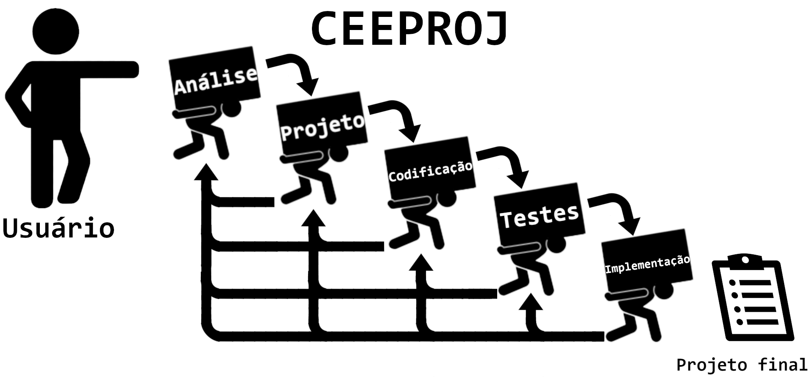

## 5.1 Requisitos

Requisitos de sistema nada mais são do que uma explicação das funções do sistema, é onde se pontua tudo o que ele pode fazer, além de seus objetivos, propriedades, padrões, especificações e restrições que o sistema deve possuir, “portanto, um requisito é um aspecto que o sistema proposto deve fazer ou uma restrição no desenvolvimento do sistema” (DevMedia, 2013). Os requisitos podem ser divididos em Requisitos funcionais e em não funcionais.

## 5.1.1 Requisitos funcionais

Se referem ao que o sistema pode fazer, as suas etapas de forma crua e direta, todos os problemas e necessidades que devem ser atingidas, além de apresentar as entidades que irão se relacionar com tais etapas.

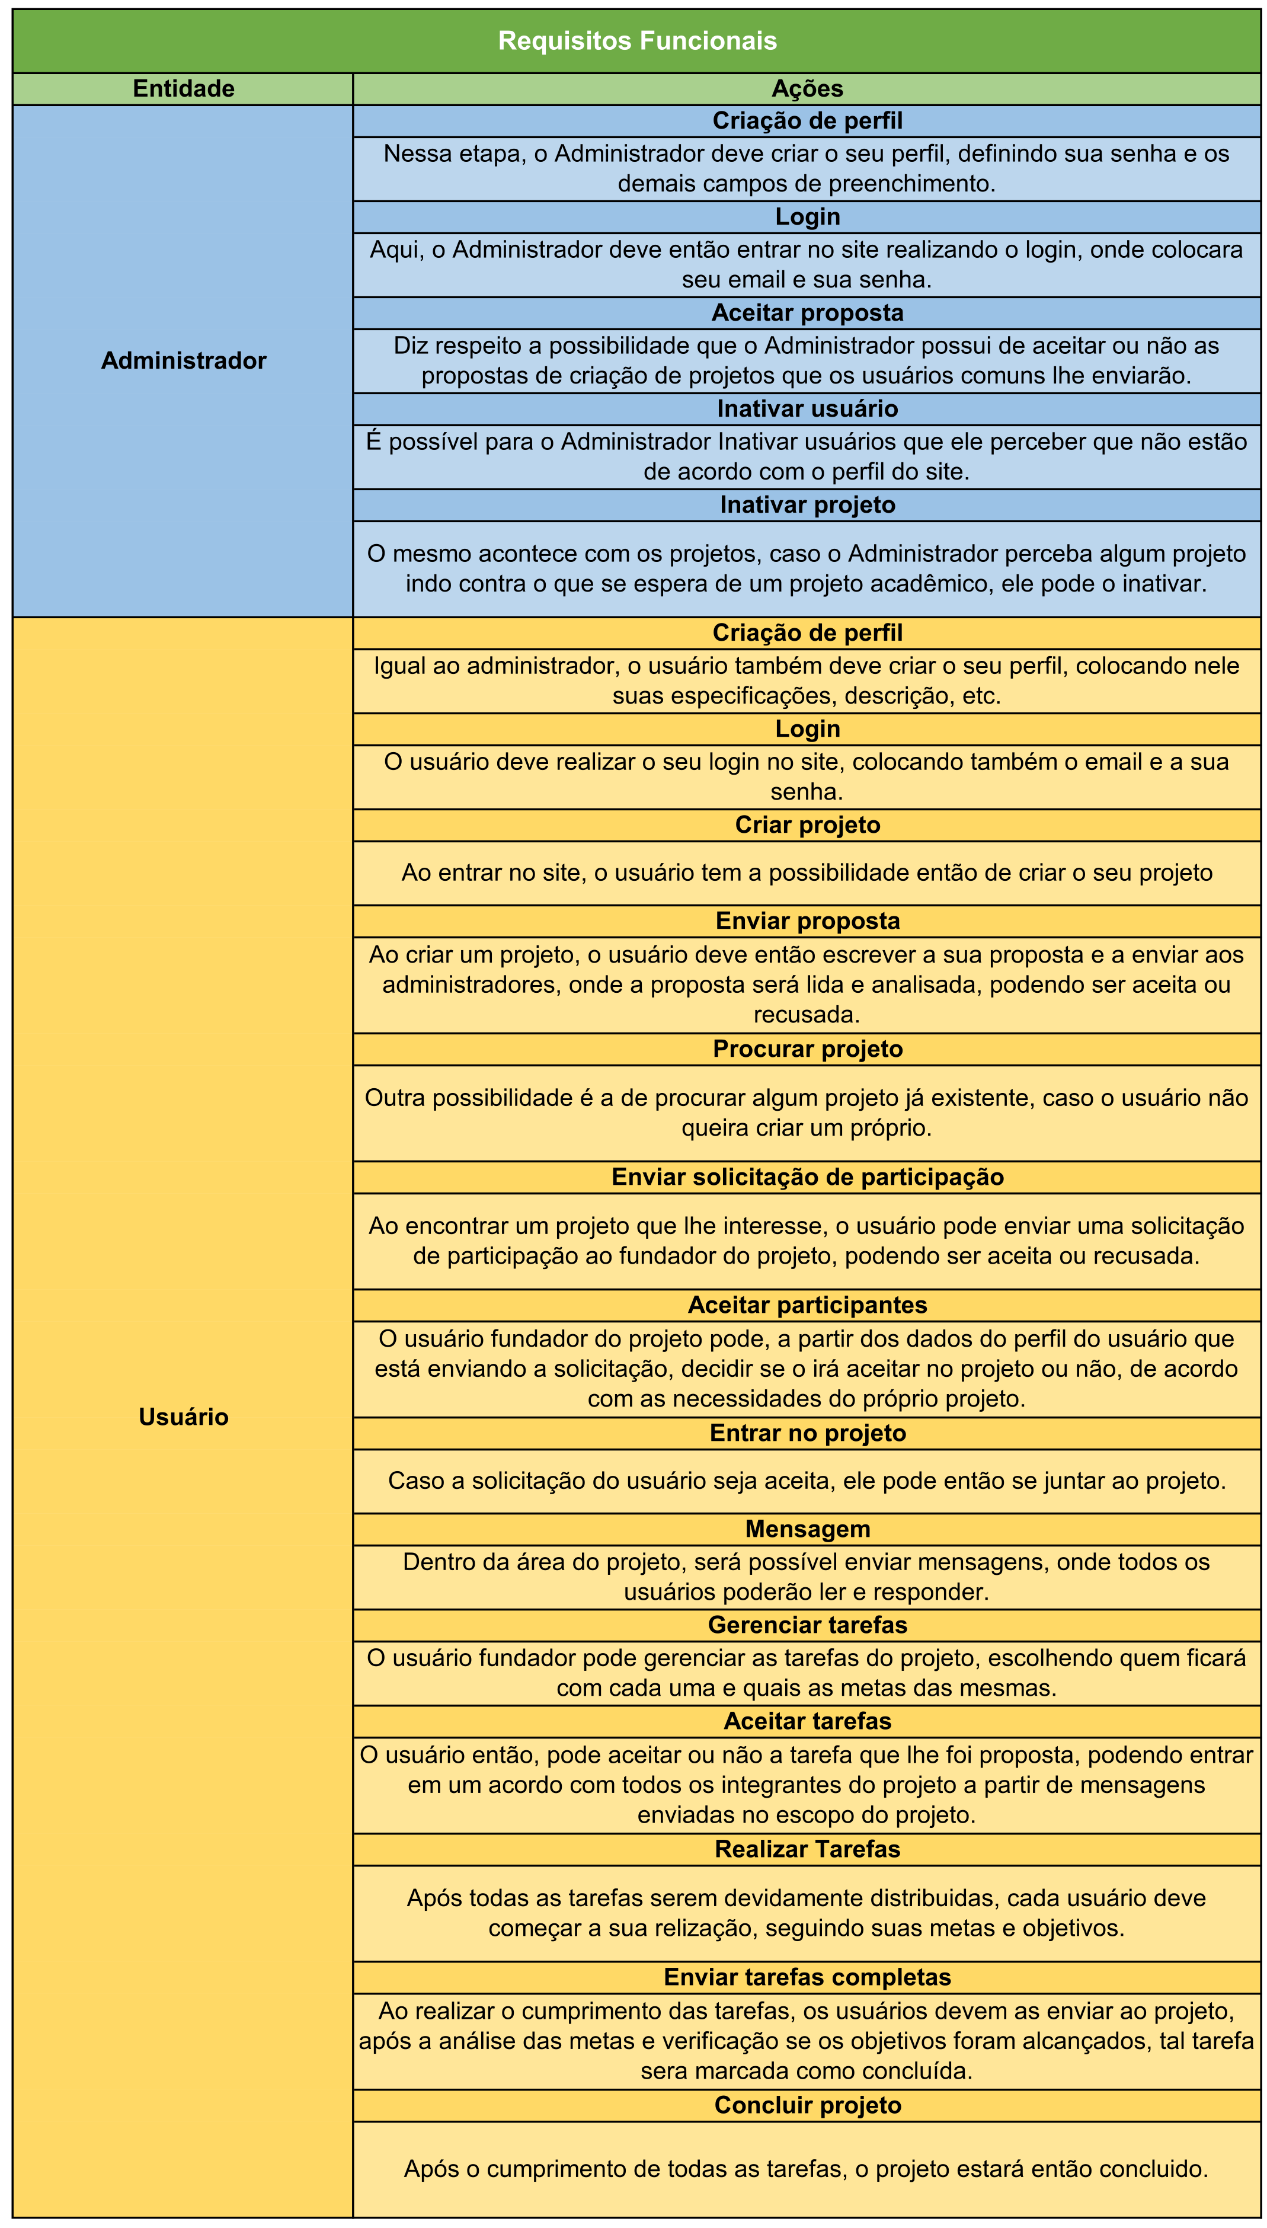

### **5.1.2 Requisitos não funcionais**

Já os requisitos não funcionais se referem aos critérios de funcionamento das funções do sistema, ou seja, os pré-requisitos necessários para que aquele sistema funcione. “Enquanto os requisitos funcionais estão focados no que será feito, os não funcionais descrevem como serão feitos” (Mestres da Web, 2022).

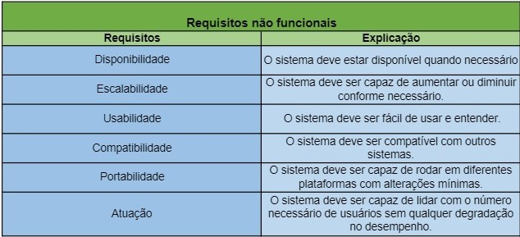

Fonte: Poronhak, 2023

## Diagrama de Contexto

O diagrama de contexto é um modelo básico de relacionamento e fluxo dos dados do sistema, nele é mostrado de que forma as entidades do projeto se relacionam com o próprio projeto, quais elementos são inseridos ao sistema e o que é retornado pelo próprio. “Um diagrama de contexto apresenta um sistema de software inteiro como um único processo e mostra como entidades externas interagem com o sistema” (Miro, 2023).

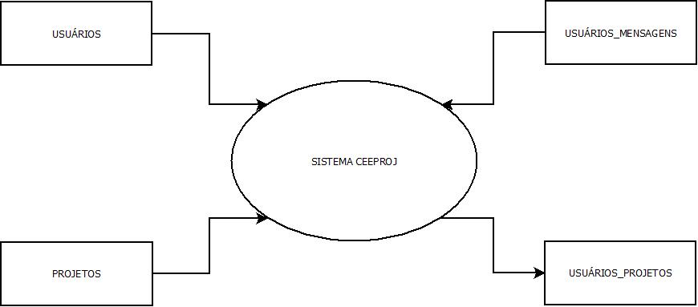

Modelo conceitual de dados é uma das etapas da criação de um Banco de Dados, nele é apresentado as tabelas que o banco irá possuir, e quais colunas cada tabela possui, além dos relacionamentos existentes entre as tabelas, ou seja, qual a tabela, o que será armazenado nessa tabela e com quais outras tabelas ela se relacionará. “O modelo conceitual [...] leva em conta o banco de dados em si, mas a forma como as estruturas serão criadas para armazenar os dados” (LuisBlog, 2021).

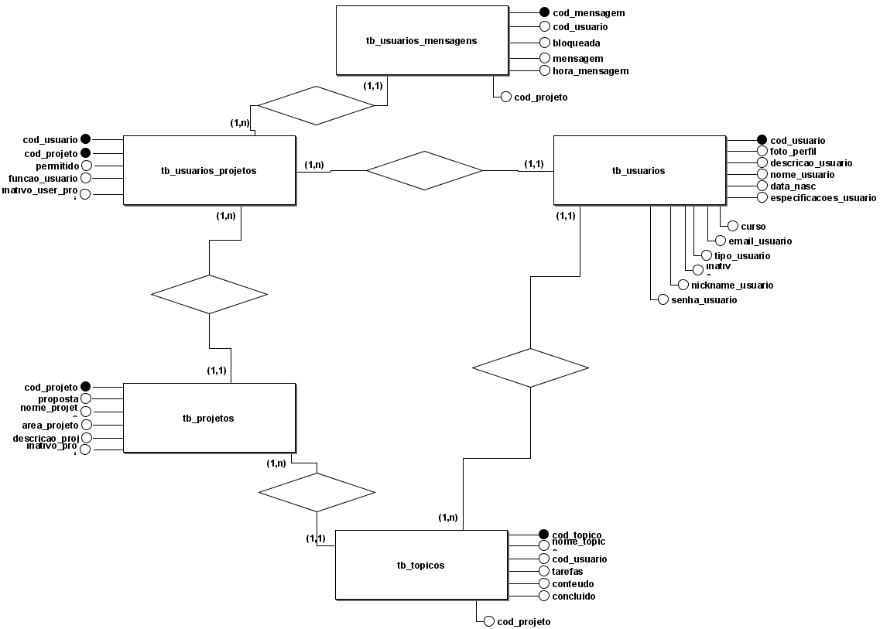

Fonte: Poronhak, 2023

## Diagrama de Fluxo de dados

O Diagrama de Fluxo de Dados (DFD) seria como uma aprimoração no diagrama de contexto, tendo como objetivo mapear todo o fluxo de dados de um sistema, com todas as informações e detalhes, mostrando o que cada processo recebe o que retorna, “DFD é uma representação em rede dos processos (funções) do sistema e dos dados que ligam esses processos. Ele mostra o que o sistema faz e não como é feito” (Ana Claudia, 2011). Esse diagrama utiliza de símbolos já definidos, além de rótulos e textos, para explicar o funcionamento do sistema, mostrando suas entradas e saídas de dados, bem como os pontos de armazenamento desses dados e as suas rotas entre cada destino.

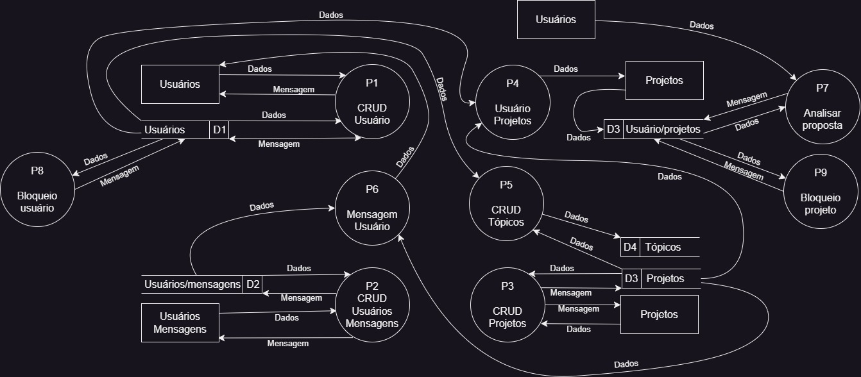**Fonte: Poronhak, 2023**

## Diagrama de Entidade e relacionamento

O Diagrama de Entidade e Relacionamento (DER), como o próprio nome já diz, informa quais as entidades do sistema e quais os seus relacionamentos, além de seus atributos junto de seus tipos, em resumo, “é um modelo conceitual utilizado na Engenharia de Software para descrever os objetos (entidades) envolvidos em um domínio de negócios, com suas características (atributos) e como elas se relacionam entre si (relacionamentos)” (Lucidchart, 2023).

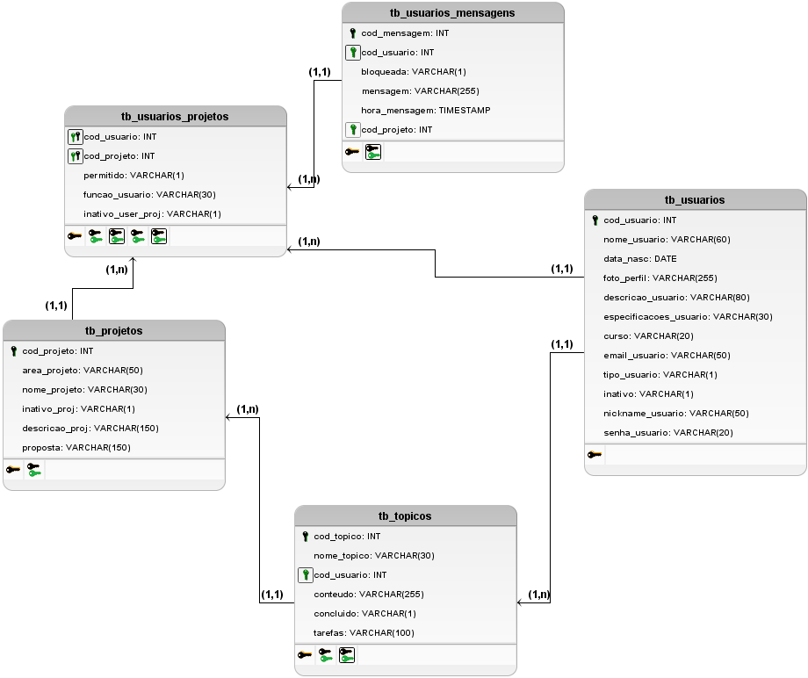**Fonte: Poronhak, 2023**

## Dicionário de Dados

O dicionário de dados é uma nada mais é do que uma coletânea de todos os dados e elementos pertencentes ao sistema, onde se especifica todas as características desses atributos, colocando o seu nome, descrição, tipo dado, o tamanho de dados que consegue armazenar, restrições do banco de dados, a qual entidade ele pertence, entre outras características, “é considerado uma lista de dados com os principais termos e métricas do banco de dados que está vinculado” (Dalton Costa, 2021). O dicionário de dados tem muita utilidade na organização dos dados do site, melhorando a visualização dos mesmos, o que otimiza a pesquisa do projeto.

Um dicionário de dados é fundamental para tornar sua pesquisa mais reproduzível, pois permite que outras pessoas entendam seus dados. O objetivo de um dicionário de dados é explicar o que todos os nomes e valores de variáveis em sua planilha realmente significam (ABCD USP, 2021).

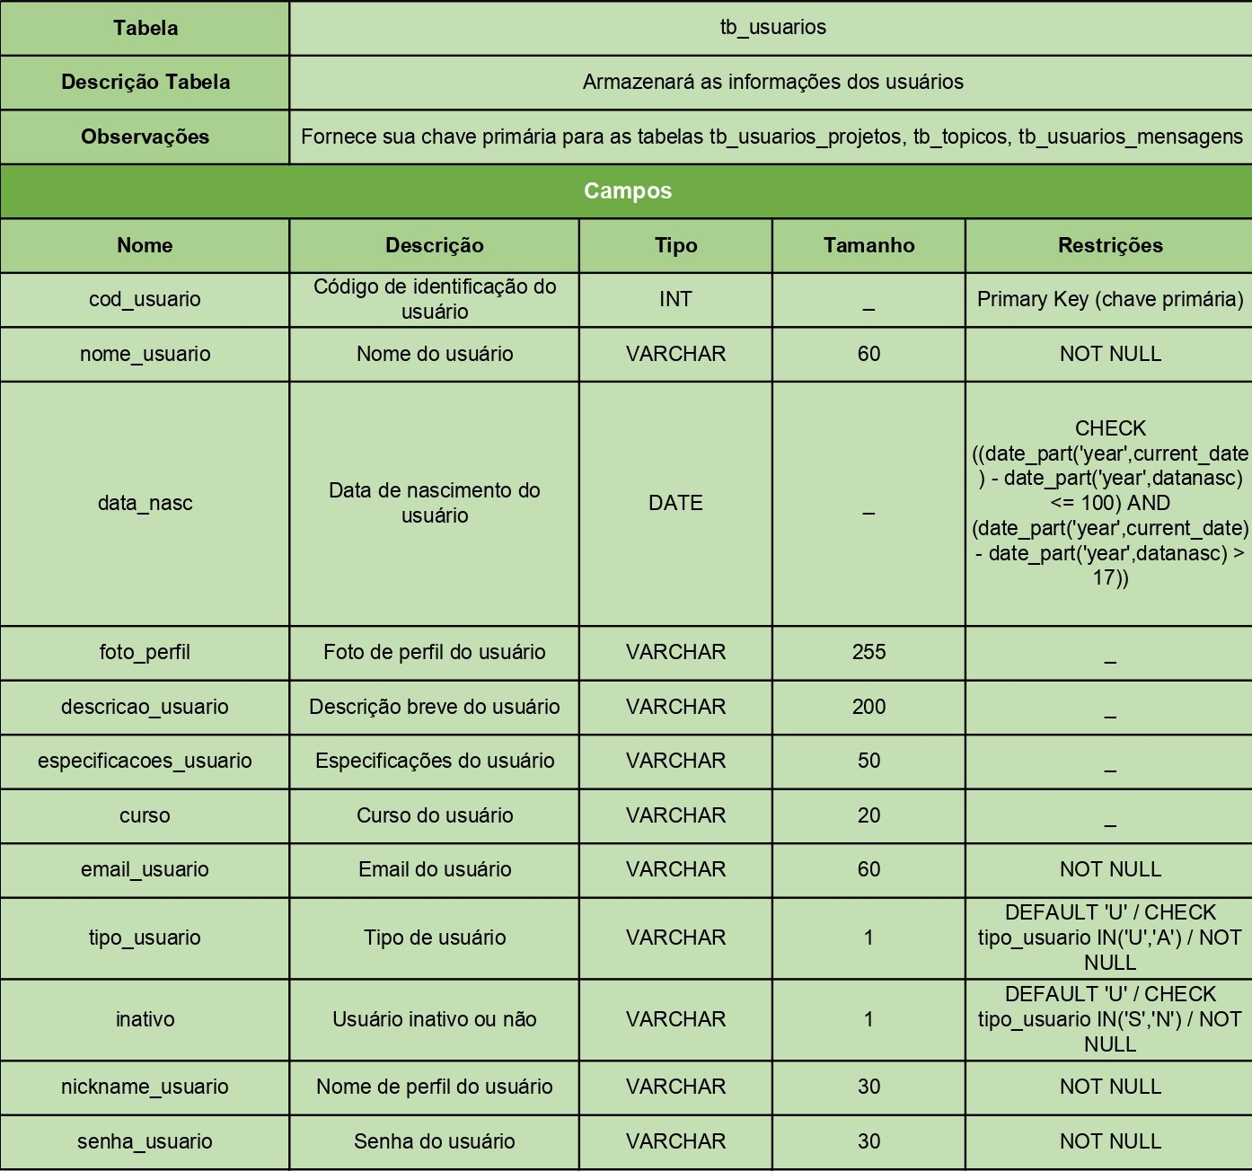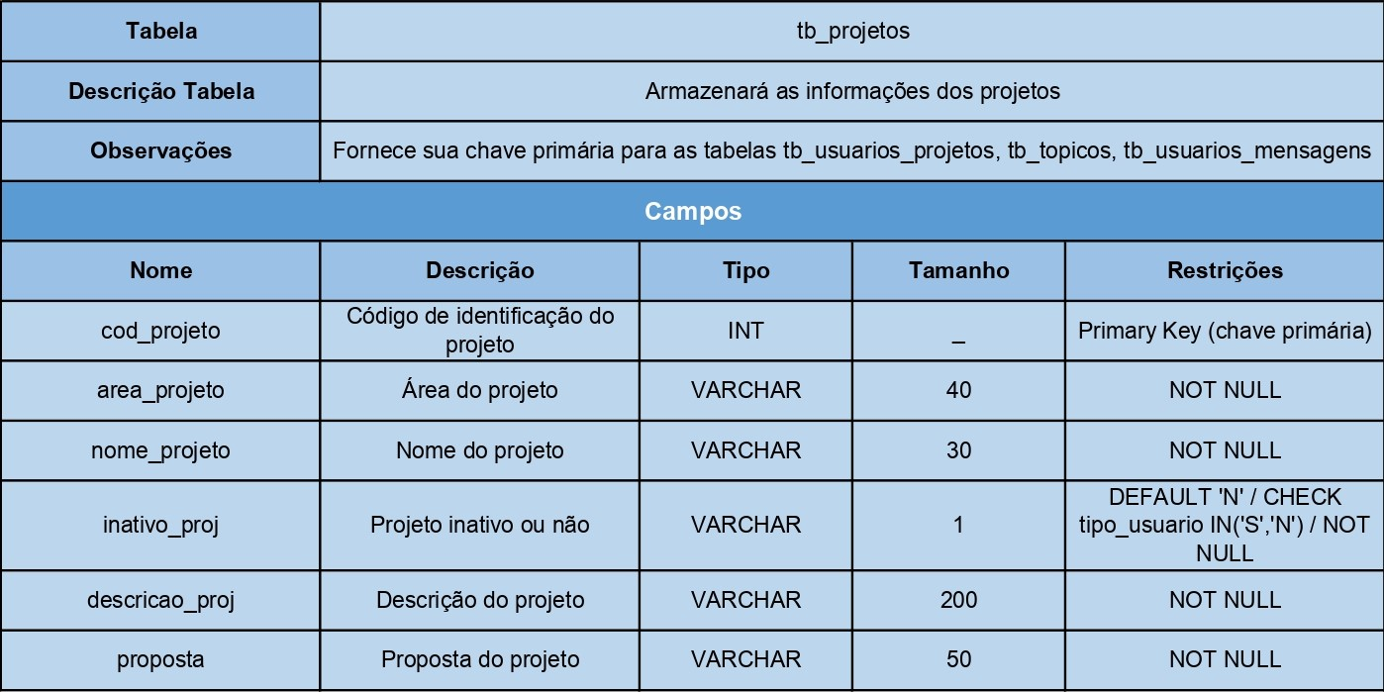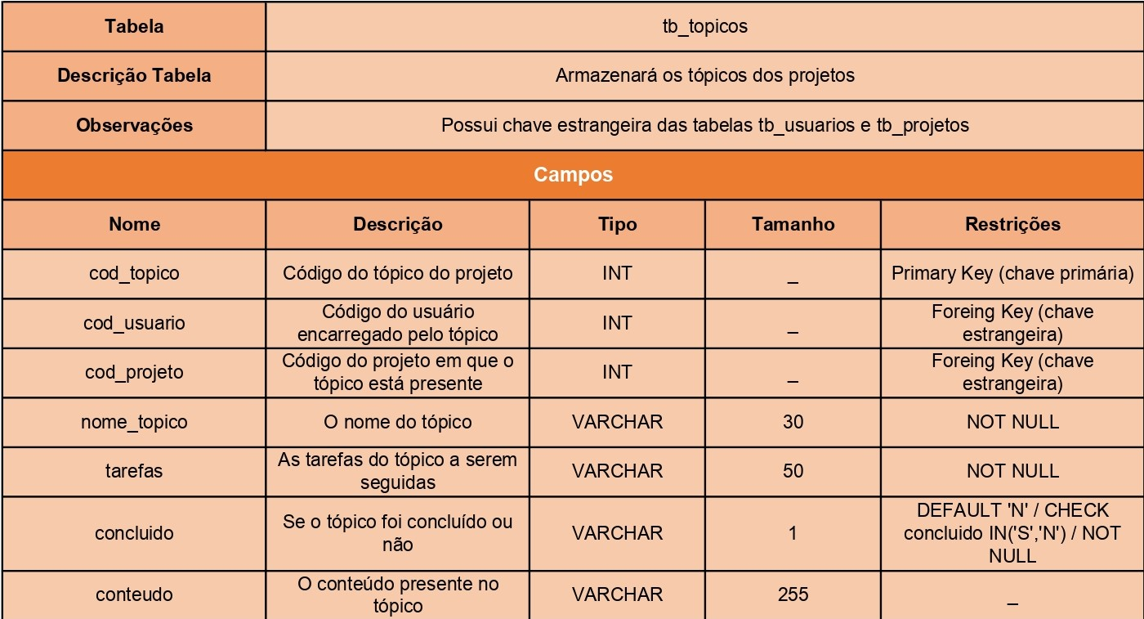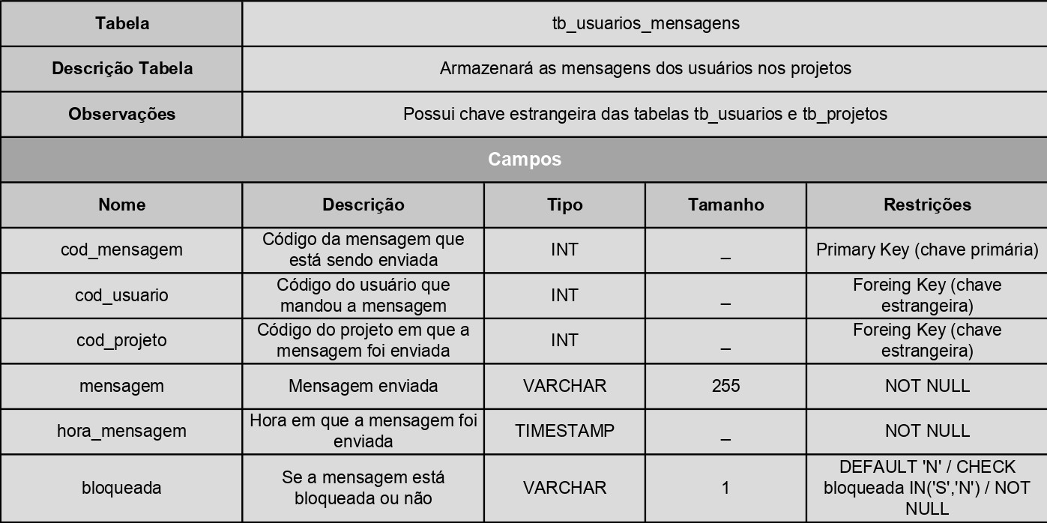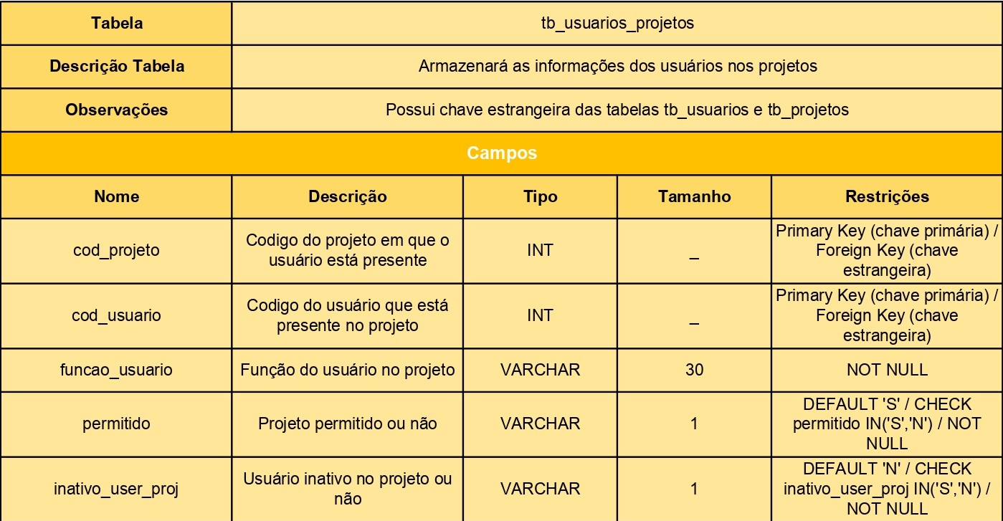**Fonte: Poronhak, 2023**

## Diagrama de Caso de Uso

O diagrama de caso e uso é um resumo de quais ações os atores do seu sistema pode fazer nele, qual as interações possíveis dos usuários com o projeto, “esse diagrama documenta o que o sistema faz do ponto de vista do usuário. Em outras palavras, ele descreve as principais funcionalidades do sistema e a interação dessas funcionalidades com os usuários do mesmo sistema” (DevMedia, 2012). Nesse diagrama não é aprofundado as outras funcionalidades do projeto, apenas aquelas que possuem interações com terceiros.

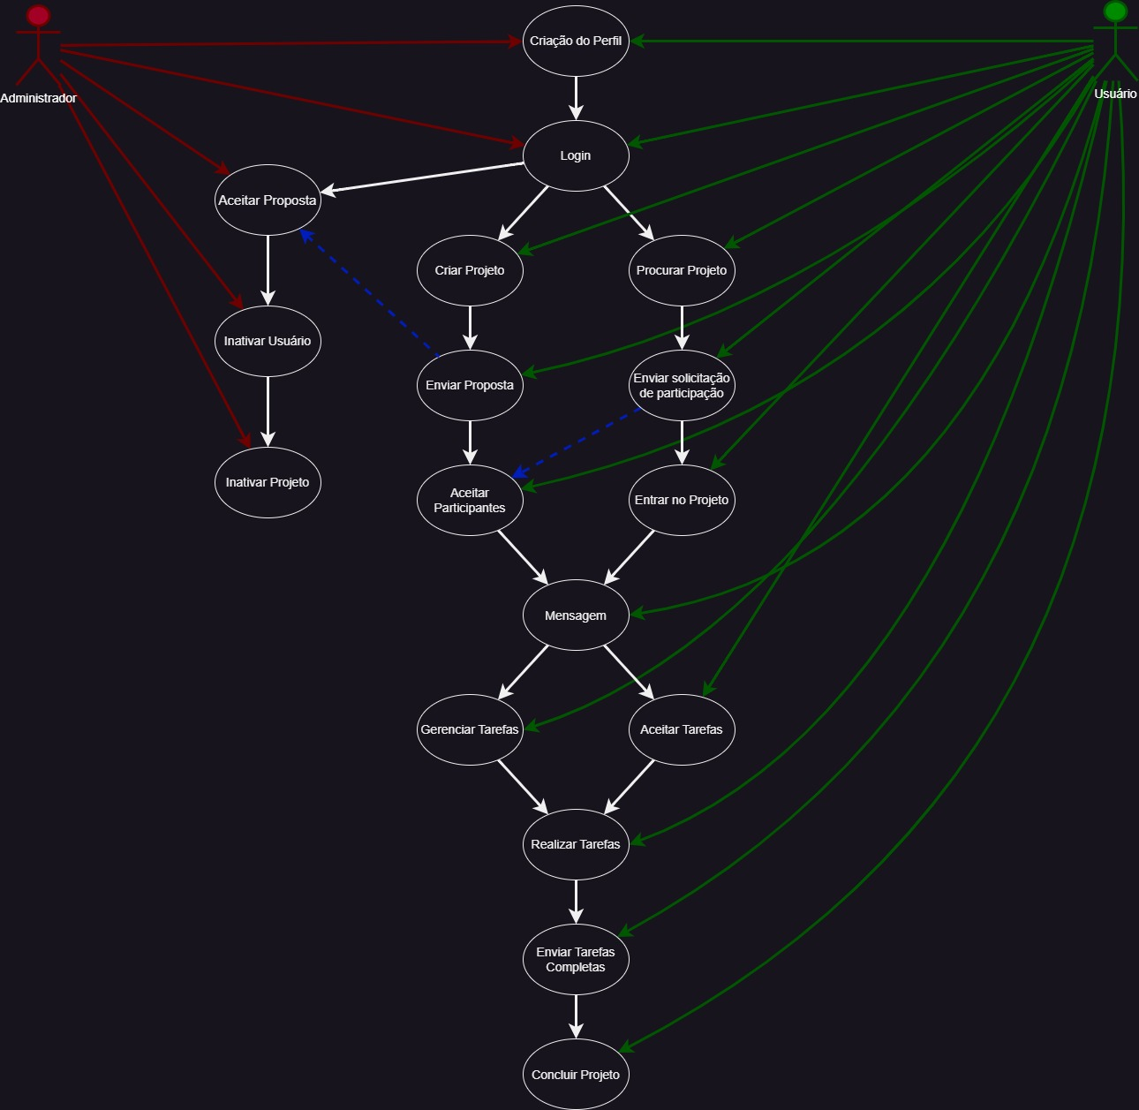

**Fonte: Poronhak, 2023**

DIAGRAMA 02

**Fonte: O autor, 2022**

### Cadastrar

### Logar

### Cadastro de funcionário/profissional

### Consultar profissionais

### Agendamento

## Diagrama de Classe

**Fonte: O autor, 2022**

## Diagrama de Sequência

**Fonte: O autor, 2022**

## Diagrama de Atividade

**Fonte: O autor, 2022**

# Telas

# Conclusão

# REFERÊNCIAS

AZEVEDO, Felipe. **O que é Sistemas de Informação?** 2023. Disponível em: https://portal.unigranrio.edu.br/blog/o-que-e-sistemas-de-informacao. Acesso em: 10 maio 2023.

CAMARGO, Robson. **Ciclo de vida de um projeto: saiba cumprir etapas para ter mais sucesso**. 2019. Disponível em: https://robsoncamargo.com.br/blog/Ciclo-de-vida-de-um-projeto#:~:text=O%20ciclo%20de%20vida%20de,e%3B%20o%20encerramento%20do%20projeto.. Acesso em: 06 jul. 2023.

CAMARGO, Robson. **Quais os benefícios de criar um diagrama de contexto?**: o que é diagrama de contexto?. O que é diagrama de contexto?. 2018. Disponível em: https://robsoncamargo.com.br/blog/Quais-os-beneficios-de-criar-um-diagrama-de-contexto. Acesso em: 06 jul. 2023.

CLÁUDIA, Ana. **DIAGRAMA DE FLUXO DE DADOS**. 2011. Disponível em: https://moodle.unesp.br/pluginfile.php/24930/mod_resource/content/1/2-NormasParaElaboracaoDiagramaFluxoDados.pdf. Acesso em: 06 jul. 2023.

COSTA, Dalton. **Um guia de como criar um dicionário de dados para a sua pesquisa**. 2021. Disponível em: https://medium.com/psicodata/dicionario-de-dados-ac3ce726c34b. Acesso em: 06 jul. 2023.

CUNHA, Fernando. **Requisitos funcionais e não funcionais: o que são?** 2022. Disponível em: https://www.mestresdaweb.com.br/tecnologias/requisitos-funcionais-e-nao-funcionais-o-que-sao. Acesso em: 06 jul. 2023.

DRAKE, Mark. **Como Instalar e Configurar o pgAdmin 4 no Modo Servidor**. 2018. Disponível em: https://www.digitalocean.com/community/tutorials/como-instalar-e-configurar-o-pgadmin-4-no-modo-servidor-pt. Acesso em: 10 maio 2023.

E., Carlos. **Como Usar o XAMPP para Configurar um Site WordPress Local em 3 passos**. 2023. Disponível em: https://www.hostinger.com.br/tutoriais/como-usar-o-xampp. Acesso em: 10 maio 2023.

E., Carlos. **O Que é PHP? Guia Básico de Programação PHP**. 2023. Disponível em: https://www.hostinger.com.br/tutoriais/o-que-e-php-guia-basico?ppc_campaign=google_search_generic_hosting_all&bidkw=defaultkeyword&lo=9102128&gclid=EAIaIQobChMIn670mKvj_gIVSRZMCh0uNgRqEAAYASAAEgIg5vD_BwE. Acesso em: 10 maio 2023.

EQUIPE ABCD USP. **Dados Científicos: como construir metadados, descrição, readme, dicionário-de-dados e mais**. 2021. Disponível em: https://www.abcd.usp.br/noticias/dados-cientificos-como-construir-metadados-descricao-readme-dicionario-de-dados/#:~:text=Um%20dicion%C3%A1rio%20de%20dados%20%C3%A9,em%20uma%20coorte%20de%20pesquisadores.. Acesso em: 06 jul. 2023.

EQUIPE AWS (Brasil) (ed.). **O que é JavaScript**. 2023. Disponível em: https://aws.amazon.com/pt/what-is/javascript/. Acesso em: 10 maio 2023.

EQUIPE AWS. **O que é modelagem de dados?** Disponível em: https://aws.amazon.com/pt/what-is/data-modeling/. Acesso em: 24 maio 2023.

EQUIPE DEVELOPER. **Dicionário de Dados**. 2023. Disponível em: https://developer.sankhya.com.br/docs/dicion%C3%A1rio-de-dados. Acesso em: 06 jul. 2023.

EQUIPE HOSTGATOR (Brasil) (org.). **Conheça o HTML, uma das linguagens mais usadas na web**. 2023. Disponível em: https://www.hostgator.com.br/blog/conheca-o-html/. Acesso em: 10 maio 2023.

EQUIPE KINSTA. **O que é PostgreSQL?** 2023. Disponível em: https://kinsta.com/pt/base-de-conhecimento/o-que-e-postgresql/#:~:text=PostgreSQL%20%C3%A9%20um%20sistema%20de%20gerenciamento%20de%20banco%20de%20dados,utilizadas%20em%20todo%20o%20mundo. Acesso em: 10 maio 2023.

EQUIPE LUCIDCHART. **Diagrama de caso de uso UML: O que é, como fazer e exemplos**. 2023. Disponível em: https://www.lucidchart.com/pages/pt/diagrama-de-caso-de-uso-uml. Acesso em: 06 jul. 2023.

EQUIPE LUCIDCHART. **O que é um diagrama de fluxo de dados?** 2023. Disponível em: https://www.lucidchart.com/pages/pt/o-que-e-um-diagrama-de-fluxo-de-dados. Acesso em: 06 jul. 2023.

EQUIPE LUCIDCHART. **O que é um diagrama entidade relacionamento?** 2023. Disponível em: https://www.lucidchart.com/pages/pt/o-que-e-diagrama-entidade-relacionamento. Acesso em: 06 jul. 2023.

EQUIPE LUCIDSPARK. **O que fazer e o que não fazer com a documentação ágil**. 2023. Disponível em: https://lucidspark.com/pt/blog/documentacao-agil-o-que-fazer-e-nao-fazer#:~:text=Documenta%C3%A7%C3%A3o%20%C3%A1gil%20envolve%20documentos%2C%20diagramas,de%20burn%20up%20e%20burndown. Acesso em: 06 jul. 2023.

EQUIPE LUIS BLOG. **O que é modelagem conceitual ou modelo conceitual de dados?** 2021. Disponível em: https://www.luis.blog.br/modelagem-conceitual-modelo-conceitual-de-dados.html. Acesso em: 06 jul. 2023.

EQUIPE MICROSOFT. **É assim que você faz o software**: visual studio code. Visual Studio Code. 2023. Disponível em: https://visualstudio.microsoft.com/pt-br/#vscode-section. Acesso em: 10 maio 2023.

EQUIPE MICROSOFT PROJECT. **Um histórico rápido do gerenciamento de projetos**. 2021. Disponível em: https://support.microsoft.com/pt-br/office/um-hist%C3%B3rico-r%C3%A1pido-do-gerenciamento-de-projetos-a2e0b717-094b-4d1e-878a-fcd0978891cd. Acesso em: 21 jun. 2023.

EQUIPE MIRO. **Modelo para Diagrama de Contexto**: sobre o modelo de diagrama de contexto. Sobre o Modelo de Diagrama de Contexto. 2023. Disponível em: https://miro.com/pt/modelos/diagrama-de-contexto/. Acesso em: 06 jul. 2023.

EQUIPE MOZILLA MDN. **HTML: Linguagem de Marcação de Hipertexto**. 2023. Disponível em: https://developer.mozilla.org/pt-BR/docs/Web/HTML. Acesso em: 10 maio 2023.

EQUIPE MOZILLA MDN. **JavaScript**. 2023. Disponível em: https://developer.mozilla.org/pt-BR/docs/Glossary/JavaScript. Acesso em: 10 maio 2023.

EQUIPE PHP. **O que é o PHP?** 2023. Disponível em: https://www.php.net/manual/pt_BR/intro-whatis.php#:~:text=O%20PHP%20(um%20acr%C3%B4nimo%20recursivo,ser%20embutida%20dentro%20do%20HTML. Acesso em: 10 maio 2023.

EQUIPE PROJECT MANAGEMENT INSTITUTE SÃO PAULO (São Paulo). **O que é o Gerenciamento de Projetos?** 2020. Disponível em: https://pmisp.org.br/o-que-e-o-gerenciamento-de-projetos/#:~:text=O%20Gerenciamento%20de%20Projetos%2C%20portanto,de%20forma%20efetiva%20e%20eficaz. Acesso em: 21 jun. 2023.

EQUIPE TOTVS (Brasil). **O que é CSS? Conheça benefícios e como funciona**. 2020. Disponível em: https://www.totvs.com/blog/developers/o-que-e-css/#:~:text=Voc%C3%AA%20sabe%20o%20que%20%C3%A9,entre%20elementos%20de%20uma%20p%C3%A1gina. Acesso em: 10 maio 2023.

ESPINHA, Roberto Gil. **Gerenciamento de Projetos: o que é e qual a sua importância?** 2023. Disponível em: https://artia.com/blog/gerenciamento-de-projetos/#:~:text=O%20gerenciamento%20de%20projetos%20%C3%A9,dos%20projetos%20em%20uma%20organiza%C3%A7%C3%A3o. Acesso em: 21 jun. 2023.

ESPINHA, Roberto Gil. **O que é o ciclo de vida de um projeto + exemplos práticos**. 2023. Disponível em: https://artia.com/blog/ciclo-de-vida-de-um-projeto/. Acesso em: 06 jul. 2023.

FERREIRA, Kellison. **O que é PHP e por que você precisa conhecer essa linguagem de programação web**. 2019. Disponível em: https://rockcontent.com/br/blog/o-que-e-php/. Acesso em: 10 maio 2023.

G, Ariane. **O que é CSS? Guia Básico para Iniciantes**. 2022. Disponível em: https://www.hostinger.com.br/tutoriais/o-que-e-css-guia-basico-de-css. Acesso em: 10 maio 2023.

HIGA, Paulo. **O que é XAMPP e para que serve**. 2012. Disponível em: https://www.techtudo.com.br/noticias/2012/02/o-que-e-xampp-e-para-que-serve.ghtml. Acesso em: 10 maio 2023.

HIGOR. Devmedia. **Introdução a Requisitos de Software**. 2013. Disponível em: https://www.devmedia.com.br/introducao-a-requisitos-de-software/29580. Acesso em: 06 jul. 2023.

INSTITUTO SAGRES. **A HISTÓRIA DO GERENCIAMENTO DE PROJETOS**. 2008. Disponível em: http://www.sagres.org.br/artigos/historiagerenciamento.pdf. Acesso em: 21 jun. 2023.

JOEL. Devmedia. **MER e DER: Modelagem de Bancos de Dados**. 2014. Disponível em: https://www.devmedia.com.br/mer-e-der-modelagem-de-bancos-de-dados/14332. Acesso em: 06 jul. 2023.

LEANDRO. Devmedia. **O que é UML e Diagramas de Caso de Uso: Introdução Prática à UML**. 2012. Disponível em: https://www.devmedia.com.br/o-que-e-uml-e-diagramas-de-caso-de-uso-introducao-pratica-a-uml/23408. Acesso em: 06 jul. 2023.

MARCONDES, José Sérgio. **Sistema de Informação: O que é, O que Faz, Tipos, Curso**. 2023. Disponível em: https://gestaodesegurancaprivada.com.br/sistema-de-informacao-o-que-e-conceitos/. Acesso em: 10 maio 2023.

MARQUES, Rafael. **O que é HTML? Entenda de forma descomplicada**. 2023. Disponível em: https://www.homehost.com.br/blog/tutoriais/o-que-e-html/. Acesso em: 10 maio 2023.

MESQUITA, Aline. **Documentação de projetos: o que é, por que e como fazer?** 2023. Disponível em: https://www.oitchau.com.br/blog/documentacao-de-projetos/#:~:text=A%20documenta%C3%A7%C3%A3o%20de%20projetos%20refere,riscos%2C%20decis%C3%B5es%20e%20resultados%20alcan%C3%A7ados.. Acesso em: 06 jul. 2023.

METODOLOGIA Científica: guia simplificado para escrever a sua. Even3 Blog, s.d. Disponível em: https://blog.even3.com.br/metodologia-cientifica-como-fazer/. Acesso em: 12 abr. 2023.

MORESI, Eduardo et al. Metodologia da pesquisa. Brasília: Universidade Católica de Brasília, v. 108, n. 24, p. 5, 2003.

PERITO, Jeferson. **A importância da documentação de software**. 2019. Disponível em: https://blog.geekhunter.com.br/qual-e-a-importancia-da-documentacao-de-software/. Acesso em: 06 jul. 2023.

RIBEIRO, Débora *et al*. **Significado de Semântica**. 2023. Disponível em: https://www.dicio.com.br/semantica/. Acesso em: 10 maio 2023.

SOUZA, Ivan de. **PostgreSQL: saiba o que é, para que serve e como instalar**. 2020. Disponível em: https://rockcontent.com/br/blog/postgresql/. Acesso em: 10 maio 2023.

SOUZA NETO, Milton Bittencourt de. **BrModeloWeb: Ferramenta Web para Ensino e Modelagem de Banco de Dados**. 2016. Disponível em: https://repositorio.ufsc.br/handle/123456789/171508#:~:text=A%20brModelo%20%C3%A9%20uma%20ferramenta,computa%C3%A7%C3%A3o%20em%20todo%20o%20Brasil.. Acesso em: 21 jun. 2023.

1. Especialista em Educação Permanente: Saúde e educação pela FioCruz – Fundação Osvaldo Cruz. Especialista em tecnologias da Informação pela UNIVEL – União Educacional de Cascavel. Pedagoga formada pela UNIPAR – Universidade Paranaense. Professora do núcleo técnico do Estado do Paraná – Ensino médio técnico.

   2Especialização em Educação Profissional Tecnológica. Faculdade Origenes Lessa, FACOL, Brasil. Especialização em Tecnologias e Educação a Distância. Faculdade Origenes Lessa, FACOL, Brasil.Especialização em MBA em Data Warehouse e Business Inteligence.UNYLEYA EDITORA E CURSOS S/A, Unyleya, Brasil. Graduação em Programa Especial de Formação Pedagógica - Docência em Informática. Faculdade de Administração, Ciências, Educação e Letras, FACEL, Brasil. Graduação em Gestão da Tecnologia da Informação.Universidade Estácio de Sá, UNESA, Brasil.

   3Graduação em Sistemas Distribuidos para Internet JAVA.Universidade Federal do Paraná, UTFPR, Brasil. Graduação em Tecnologo em Processamento de Dados. União Educacional de Cascavel, UNIVEL, Brasil.